ORDEN DEL DÍA

SESIÓN EDILICIA DE LA COMISIÓN DE EDUCACIÓN.

08 DE MARZO DE 2021. HORA DE INICIO: 11:00 A.M.
LUGAR DE LA SESIÓN: CASA DE LA CULTURA.

HONORABLE COMISIÓN DE EDUCACIÓN DEL H. AYUNTAMIENTO DE SAN JUAN DE LOS LAGOS. PRESENTE:

DANDO CUMPLIMIENTO A LA COMISIÓN QUE SE NOS ENCOMENDÓ EN LA SESIÓN 17.1Y 2 DE CABILDO ACTA NO 1 COMISIÓN EDILICIA DE EDUCACIÓN H. AYUNTAMIENTO DE SAN JUAN DE LOS LAGOS, JALISCO. SE CONVOCA A REUNIÓN DE LA COMISIÓN PARA DICTAMINAR LAS PETICIONES
E DIFERENTES PLANTELES EDUCATIVOS.

- .....-..-. ENDIENDO Y DANDO SOLUCIÓN A CADA UNO DE LOS PUNTOS DEL ORDEN DEL DÍA.

.,,_¿;--- l.-El MTRO. JULIO JIMENEZ REYNOSO, DIRECTOR DE LA ESCUELA SECUNDARIA GENERAL NO. 122
_././ "FRANCISCO MONTES DE OCA", MEDIANTE SU ESCRITO DE FECHA 02 DE DICIE BRE DEL 2020,
?/ SOLICITA SU APOYO DE PAGO PARA PERSONAL DE APOYO. MENCIONA QUE El ANO PASADO LES
ESTUVIERON APOYANDO CON LA CANTIDAD DE $1,500 PARA ACTIVIDADES DE INTENDENCIA.

11.- El MTRO. JULIO JIMENEZ REYN0$0, DIRECTOR DE LA ESCUELA SECUNDARIA GENERAL NO. 122 "FRANCISCO MONTES DE OCA", MEDIANTE SU ESCRITO DE FECHA 02 DE DICIEMBRE DEL 2020, SOLICITA SU APOYO DE PAGO PARA PERSONAL ADMINISTRATIVO. MENCIONA QUE EL AÑO PASADO LES ESTUVIERON APOYANDO CON LA CANTIDAD DE $2,500 PARA ACTIVIDADES ADMINISTRATIVAS.

111.-- LA MTRA. MARIA DEL REFUGIO GUTIERREZ MACIAS, DIRECTORA DELJARDIN DE NIÑOS "CRISTY MARTINEZ DE COStO", MEDIANTE SU ESCRITO DE FECHA 14 DE DICIEMBRE DEL2020, SOLICITA SU APOYO PARA QUE LA ESCUELA SE VEA BENEFICIADA CON UN VELADOR, YA QUE COMO USTEDES ESTAN ENTERADOS EN ESTE AÑO LECTIVO INGRESARON A ROBAR EN EL MES DE FEBRERO (DANDO PARTE A LA POLICIA EL VELADOR) Y EN AGOSTO (DANDO TAMBIEN PARTE A LA POLICIA); SIENDO IMPRESCINDIBLE EL VELADOR EN ESTA INSTITUCION EDUCATIVA.

IV.- LA SRA. MA. GPE. DE LOS DOLORES RODRIGUEZ RAMIREZ Y LA LIC. MA. GERARDA GUERRERO, PTA. SOC. P. DE FAM Y DIRECTORA RESPECTIVAMENTE DEL CENTRO DE ATENCION MULTIPLE "JEAN PIAGET", MEDIANTE SU ESCRITO DE FECHA DE RECIBIDO 18 DE ENERO DEL 2021, SOLICITAN EL APOYO ECONOMICO QUE EN VARIOS H. AYUNTAMIENTOS SE LES HA PROPORCIONADO PARA DAR CONTINUIDAD Al PROYECTO DE INCLUSION LABORAL QUE CONSISTE EN UNA MENSUALIDAD DE
$4,400.00 (CUATRO MIL CUATROCIENTOS PESOS). CON El OBJETIVO DE OTORGAR UNA

DISCAPACIDAD INTELECTUAL, TOSTADO ROMO TERESA, CON LA CANTIDAD DE $1,100 PESOS POR PERSONA BENEFICIADA CABE MENCIONAR QUE LAS TRES ULTIMAS PERSONAS PRESENTAN NECESIDADES EDUCATIVAS ESPECIALES ASOCIADAS A UNA DISCAPACIDAD Y A SU VEZ El APOYO DE UN VALE DE GASOLINA DE 25 LITROS SEMANALES PARA TRANSPORTE ESCOLAR .

V.- LA MTRA . EllA GONZALEZ MONTOYA, DIRECTORA DE EDUCACION, MEDIANTE SU OFICIO NUMERO 094/UT-SJL/2021, DE FECHA 16 DE FEBRERO DEL 2021, A SOLICITUD DE LA ESCUELA SECUNDARIA GENERAL 147 DE NUEVA CREACION CLAVE DE TRABAJO 14DES0151Z SOLICITA EL APOYO PARA AUXILIAR ADMINISTRATIVO, INTENDENTE Y VELADOR COMO SE VENIA APOYANDO DURANTE EL AÑO 2020. ASI COMO DEL JARDIN DE NIÑOS DIEGO RIVERA CON CLAVE 14DJN1074H SOLICITA APOYO PARA PINTAR LAS INSTALACIONES EDUCATIVAS TANTO COMO EXTERIOR E INTERIOR (MANO DE OBRA Y PINTURA) .

VI.- ASUNTOS GENERALES.

VIl.- CLAUSURA DE LA SESIÓN.

SEÑORES REGIDORES EN VIRTUD DE QUE HA SIDO AGOTADO EL ORDEN DEL DÍA SE DECLARA CONC LUIDA LA PRESENTE SESIÓN. SIENDO LAS 12:00 PM HORAS CON 00 MINUTOS DEL DÍA 08 DE MARZO DEL2021, CON FUNDAMENTO EN LO DISPUESTO POR LOS ARTÍCULOS 29 Y 31 DE LA LEY DE GOBIERNO Y LA ADMINISTRACIÓN PÚBLICA MUNICIPAL DEL ESTADO DE JALISCO. FIRMANDO EN ELLA QUIENES INTERVINIERON,QUISIERON Y SUPIERON HACERLO, POR Y ANTE EL PRESIDENTE DE ESTA COMISIÓN.

ATE N T A M E N TE.
f\\ma No :\ -<;q"a. _r n o
MTRA. ALMA MARGARITA NORIEG UILLE

PRESIDENTE DE LA COMISIÓN .

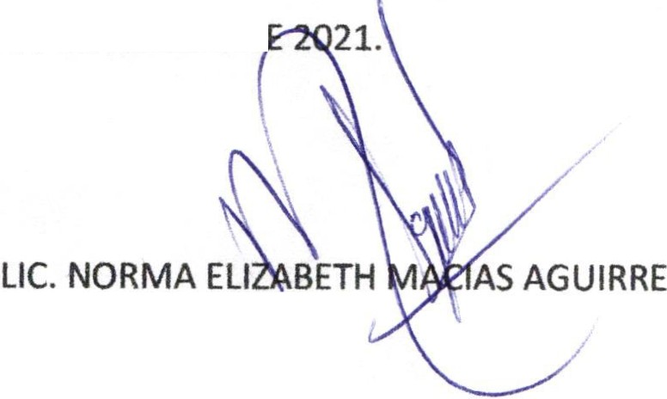SAN JUAN DE LOS LAGOS, JALISCO . A 08 DE MARZO D

LIC. PSIC. GRISELDA SANCHEZ DELGADO.
W·

REGIDORA VOCAL.
REGIDORA VOCAL

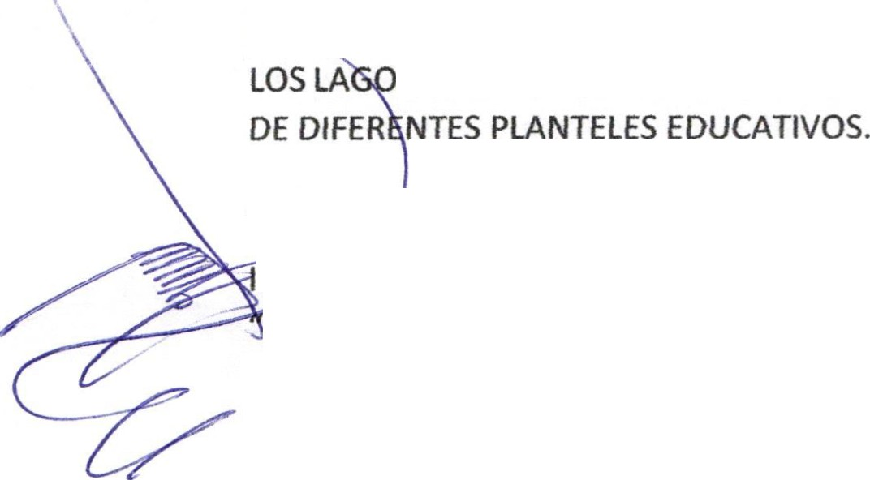ORDEN DEL DÍA

SESIÓN EDILICIA DE LA COMISIÓN DE EDUCACIÓN.

08 DE MARZO DE 2021.

HORA DE INICIO: 11:00 A.M.

LUGAR DE LA SESIÓN: CASA DE LA CULTURA.

HONORABLE COMISIÓN DE EDUCACIÓN DEL H. AYUNTAMIENTO DE SAN JUAN DE LOS LAGOS. PRESENTE:

DANDO CUMPLIMIENTO A LA COMISIÓN QUE SE NOS ENCOMENDÓ EN LA SESIÓN 17.1Y 2 DE ABILDO ACTA NO 1 COMISIÓN EDILICIA DE EDUCACIÓN H. AYUNTAMIENTO DE SAN JUAN DE S, JALISCO. SE CONVOCA A REUNIÓN DE LA COMISIÓN PARA DICTAMINAR LAS PETICIONES

ATEN DIE DO Y DANDO SOLUCIÓN A CADA UNO DE LOS PUNTOS DEL ORDEN DEL DÍA.

.-E RO. JULIO JIMENEZ REYNOSO, DIRECTOR DE LA ESCUELA SECUNDARIA GENERAL NO. 122 FRANCISCO MONTES DE OCA", MEDIANTE SU ESCRITO DE FECHA 02 DE DICIEMBRE DEL 2020, SOLICITA SU APOYO DE PAGO PARA PERSONAL DE APOYO . MENCIONA QUE EL AÑO PASADO LES ESTUVIERON APOYANDO CON LA CANTIDAD DE $1,500 PARA ACTIVIDADES DE INTENDENCIA.

11.- EL MTRO.JULIO JIMENEZ REYNOSO, DIRECTOR DE LA ESCUELA SECUNDARIA GENERAL NO. 122 "FRANCISCO MONTES DE OCA", MEDIANTE SU ESCRITO DE FECHA 02 DE DICIEMBRE DEL 2020, SOLICITA SU APOYO DE PAGO PARA PERSONAL ADMINISTRATIVO. MENCIONA QUE EL AÑO PASADO LES ESTUVIERON APOYANDO CON LA CANTIDAD DE $2,500 PARA ACTIVIDADES ADMINISTRATIVAS.

111.-- LA MTRA. MARIA DEL REFUGIO GUTIERREZ MACIAS, DIRECTORA DELJARDIN DE NIÑOS "CRISTY MARTINEZ DE COSIO", MEDIANTE SU ESCRITO DE FECHA 14 DE DICIEMBRE DEL 2020, SOLICITA SU APOYO PARA QUE LA ESCUELA SE VEA BENEFICIADA CON UN VELADOR, YA QUE COMO USTEDES ESTAN ENTERADOS EN ESTE AÑO LECTIVO INGRESARON A ROBAR EN EL MES DE FEBRERO (DANDO PARTE A LA POLICIA EL VELADOR) Y EN AGOSTO (DANDO TAMBIEN PARTE A LA POLICIA); SIENDO IMPRESCINDIBLE EL VELADOR EN ESTA INSTITUCION EDUCATIVA.

IV.- LA SRA. MA. GPE. DE LOS DOLORES RODRIGUEZ RAMIREZ Y LA LIC. MA. GERARDA GUERRERO, PTA. SOC. P. DE FAM Y DIRECTORA RESPECTIVAMENTE DEL CENTRO DE ATENCION MULTIPLE "JEAN PIAGET", MEDIANTE SU ESCRITO DE FECHA DE RECIBIDO 18 DE ENERO DEL 2021, SOLICITAN EL APOYO ECONOMICO QUE EN VARIOS H. AYUNTAMIENTOS SE LES HA PROPORCIONADO PARA DAR CONTINUIDAD AL PROYECTO DE INCLUSION LABORAL QUE CONSISTE EN UNA MENSUALIDAD DE
$4,400.00 (CUATRO MIL CUATROCIENTOS PESOS). CON EL OBJETIVO DE OTORGAR UNA

DISCAPACIDAD INTELECTUAL, TOSTADO ROMO TERESA, CON LA CANTIDAD DE $1,100 PESOS POR PERSONA BENEFICIADA CABE MENCIONAR QUE LAS TRES ULTIMAS PERSONAS PRESENTAN NECESIDADES EDUCATIVAS ESPECIALES ASOCIADAS A UNA DISCAPACIDAD Y A SU VEZ EL APOYO DE UN VALE DE GASOLINA DE 25 LITROS SEMANALES PARA TRANSPORTE ESCOLAR.

V.- LA MTRA. ELlA GONZALEZ MONTOYA, DIRECTORA DE EDUCACION, MEDIANTE SU OFICIO NUMERO 094/UT-SJL/2021, DE FECHA 16 DE FEBRERO DEL 2021, A SOLICITUD DE LA ESCUELA SECUNDARIA GENERAL 147 DE NUEVA CREACION CLAVE DE TRABAJO 14DES0151Z SOLICITA EL APOYO PARA AUXILIAR ADMINISTRATIVO, INTENDENTE Y VELADOR COMO SE VENIA APOYANDO DURANTE EL AÑO 2020. ASI COMO DEL JARDIN DE NIÑOS DIEGO RIVERA CON CLAVE 14DJN1074H SOLICITA APOYO PARA PINTAR LAS INSTALACIONES EDUCATIVAS TANTO COMO EXTERIOR E INTERIOR {MANO DE OBRA Y PINTURA) .

VI.- ASUNTOS GENERALES.

VIl.- CLAUSURA DE LA SESIÓN.

SEÑORES REGIDORES EN VIRTUD DE QUE HA SIDO AGOTADO EL ORDEN DEL DÍA SE DECLARA CONCLUIDA LA PRESENTE SESIÓN. SIENDO LAS 12:00 PM HORAS CON 00 MINUTOS DEL DÍA 08 DE MARZO DEL 2021, CON FUNDAMENTO EN LO DISPUESTO POR LOS ARTÍCULOS 29 Y 31 DE LA LEY DE GOBIERNO Y LA ADMINISTRACIÓN PÚBLICA MUNICIPAL DEL ESTADO DE JALISCO. FIRMANDO EN ELLA QUIENES INTERVINIERON, QUISIERON Y SUPIERON HACERLO, POR Y ANTE El PRESIDENTE DE ESTA COMISIÓN.

ATE N T A M E N TE.

f\trn-a o;( G o
MTRA. ALMA MARGARITA NORI GUILLEN.

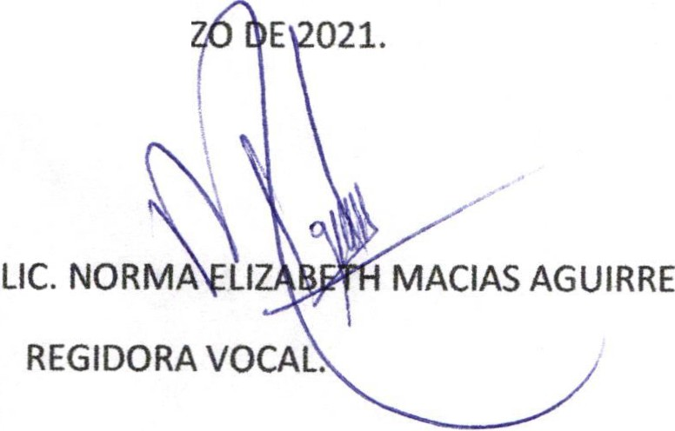PRESIDENTE DE LA COMISIÓN. SAN JUAN DE LOS LAGOS, JALISCO. A 08 DE MAR

LJ) gJ+-
LIC. PSIC. GlrsJLhA SANCHEZ DELGADO. REGIDORA VOCAL.

DICTAMEN DE LA COMISIÓN DE EDUCACIÓN.

SESIÓN EDILICIA DE LA COMISIÓN DE EDUCACIÓN HONORABLE CABILDO
PRESENTE:

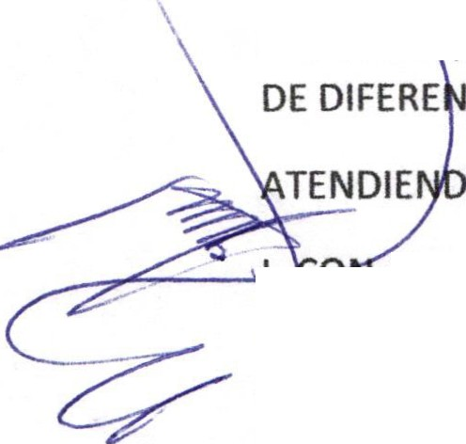DANDO CUMPLIMIENTO A LA COMISIÓN QUE SE NOS ENCOMENDÓ EN LA SESIÓN 17.1Y 2 DE CA , DO ACTA NO 1 COMISIÓN EDILICIA DE EDUCACIÓN H. AYUNTAMIENTO DE SAN JUAN DE LOS LAG ,JALISCO. SE CONVOCA A REUNIÓN DE LA COMISIÓN PARA DICTAMINAR LAS PETICIONES
TES PLANTELES EDUCATIVOS.

O Y DANDO SOLUCIÓN A CADA UNO DE LOS PUNTOS DEL ORDEN DEL DÍA.

,...-:;.----'<h' ''" TRES VOTOS A FAVOR SE APRUEBA LA PETICIÓN DEL MTRO. JULIO JIMENEZ REYNOSO, DIRECTOR DE LA ESCUELA SECUNDARIA GENERAL NO. 122 "FRANCISCO MONTES DE OCA", MEDIANTE SU ESCRITO DE FECHA 02 DE DICIEMBRE DEL 2020, SOLICITA SU APOYO DE PAGO PARA PERSONAL DE APOYO. MENCIONA QUE EL AÑO PASADO LES ESTUVIERON APOYANDO CON LA CANTIDAD DE $1,500 PARA ACTIVIDADES DE INTENDENCIA, EL APOYO SE BRINDARÁ DEL MES DE ENERO DEL 2021 HASTA El MES DE SEPTIEMBRE DEL MISMO AÑO.

11.- CON TRES VOTOS A FAVOR SE APROBO EL PUNTO DEL MTRO. JULIO JIMENEZ REYNOSO, DIRECTOR DE LA ESCUELA SECUNDARIA GENERAL NO. 122 "FRANCISCO MONTES DE OCA", MEDIANTE SU ESCRITO DE FECHA 02 DE DICIEMBRE DEL 2020, SOLICITA SU APOYO DE PAGO PARA PERSONAL ADMINISTRATIVO. MENCIONA QUE El AÑO PASADO LES ESTUVIERON APOYANDO CON LA CANTIDAD DE $2,500 PARA ACTIVIDADES ADMINISTRATIVAS, EL APOYO SE BRINDARÁ DEL MES DE ENERO DEL 2021 HASTA EL MES DE SEPTIEMBRE DEL MISMO AÑO.

111.- -CON TRES VOTOS A FAVOR SE APROBO LA PETICIÓN DE LA MTRA. MARIA DEL REFUGIO GUTIERREZ MACIAS, DIRECTORA DEL JARDIN DE NIÑOS "CRISTY MARTINEZ DE COSIO", MEDIANTE SU ESCRITO DE FECHA 14 DE DICIEMBRE DEL 2020, SOLICITA SU APOYO PARA QUE LA ESCUELA SE VEA BENEFICIADA CON UN VELADOR, YA QUE COMO USTEDES ESTAN ENTERADOS EN ESTE AÑO LECTIVO INGRESARON A ROBAR EN EL MES DE FEBRERO (DANDO PARTE A LA POLICIA EL VELADOR) Y EN AGOSTO (DANDO TAMBIEN PARTE A LA POLICIA); SIENDO IMPRESCINDIBLE El VELADOR EN ESTA INSTITUCION EDUCATIVA, IV.- CON TRES VOTOS A FAVOR SE APRUEBA LA PETICIÓN DE LA SRA. MA. GPE. DE LOS DOLORES RODRIGUEZ RAMIREZ Y LA LIC. MA. GERARDA GUERRERO, PTA. SOC. P. DE FAM Y DIRECTORA RESPECTIVAMENTE DEL CENTRO DE ATENCION MULTIPLE "JEAN PIAGET", MEDIANTE SU ESCRITO DE FECHA DE RECIBIDO 18 DE ENERO DEL 2021, SOLICITAN EL APOYO ECONOMICO QUE EN VARIOS H. AYUNTAMIENTOS SE LES HA PROPORCIONADO PARA DAR CONTINUIDAD AL PROYECTO DE INCLUSION LABORAL QUE CONSISTE EN UNA MENSUALIDAD DE
$4,400.00 (CUATRO MIL CUATROCIENTOS PESOS). CON EL OBJETIVO DE OTORGAR UNA
APORTACION DE APOYO A ALGUNOS ALUMNOS Y EXALUMNOS DE SU ESCUELA QUE TENGAN LA OPORTUNIDAD DE REALIZAR Y DESEMPEÑARSE EN UN TRABAJO REMUNERADO DENTRO DE LA MISMA INSTITUCION PARA ADENTRARLOS EN ESTA AREA. LA PERSONA DE LA TERCERA EDAD SR.

RENE CIRIACO CADENA, CON DISCAPACIDAD INTELECTUAL FUNCIONAL, SRA . CELIA GUADALUPE PACHECO LOPEZ, CON DISCAPACIDAD INTELECTUAL, EVELIA ESTRADA MONTOYA Y UN MENOR CON DISCAPACIDAD INTELECTUAL, TOSTADO ROMO TERESA, CON LA CANTIDAD DE $1,100 PESOS POR PERSONA BENEFICIADA CABE MENCIONAR QUE LAS TRES ULTIMAS PERSONAS PRESENTAN NECESIDADES EDUCATIVAS ESPECIALES ASOCIADAS A UNA DISCAPACIDAD Y A SU VEZ EL APOYO DE UN VALE DE GASOLINA DE 25 LITROS SEMANALES PARA TRANSPORTE ESCOLAR, El APOYO SE BRINDARÁ DEL MES DE ENERO DEL2021 HASTA El MES DE SEPTIEMBRE DEL MISMO AÑO .

V.- CON TRES VOTOS A FAVOR SE APRUEBA LA PETICÓN DE LA MTRA. EllA GONZALEZ MONTOYA, DIRECTORA DE EDUCACION, MEDIANTE SU OFICIO NUMERO 094/UT-SJL/2021, DE FECHA 16 DE FEBRERO DEL2021, A SOLICITUD DE LA ESCUELA SECUNDARIA GENERAL147 DE NUEVA CREACION CLAVE DE TRABAJO 14DES0151Z SOLICITA El APOYO PARA AUXILIAR ADMINISTRATIVO, INTENDENTE Y VELADOR COMO SE VENIA APOYANDO DURANTE El AÑO 2020. ASI COMO DEL JARDIN DE NIÑOS DIEGO RIVERA CON CLAVE 14DJN1074H SOLICITA APOYO PARA PINTAR LAS INSTALACIONES EDUCATIVAS TANTO COMO EXTERIOR E INTERIOR (MANO DE OBRA Y PINTURA) .

A T E N T A M E N T E.

-N ('Y\ o No gp G_ o
MTRA. ALMA MA){GARITA NORIEGA G N.

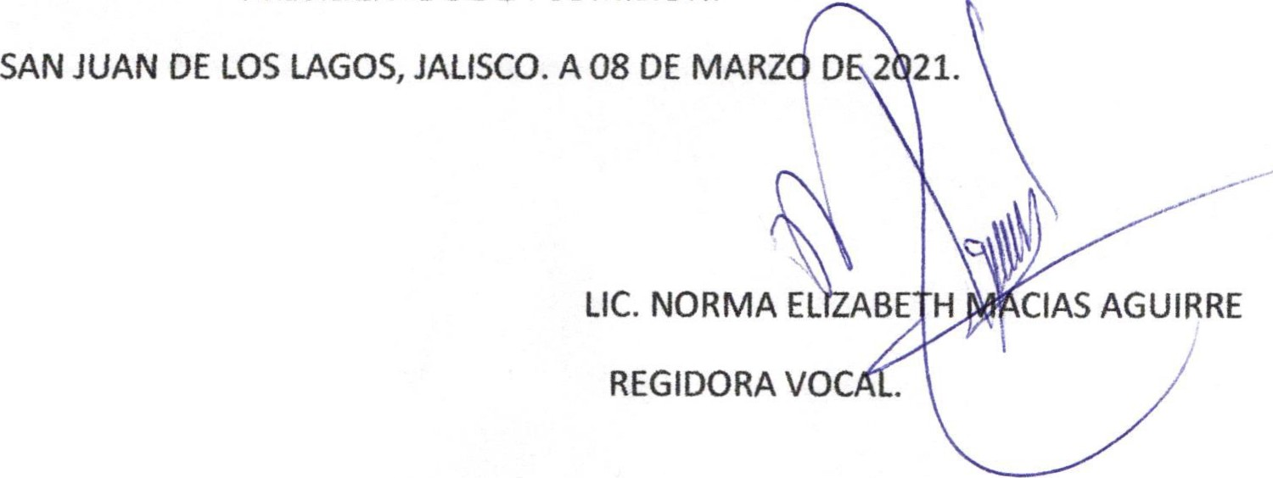PRESIDENTE DE LA COMISIÓN .

LIC. PSIC. GRISELDA SANCHEZ DELGADO. REGIDORA VOCAL

C. LUIS HUMBERTO CRUZ GARCIA. REGIDOR VOCAL
DRA. LAURA ANGELICA CHAVEZ CONTRERAS. REGIDORA VOCAL

